- nome do aplicativo: π-zzaria
- tipo de estabelecimento: Restaurante
- identidade visual: Cores-> laranja, vermelho, branco e preto \/ Logotipo-> símbolo de π (número matemático).
- público-alvo: Abranger todos os públicos
- problema que o aplicativo busca resolver: O aplicativo tem como objetivo agilizar e facilitar a comunicação entre o estabelecimento e o cliente, evitando futuros problemas relacionados ao pedido efetuados.
- principais funcionalidades: Cardápio online (om a possibilidade de alterações nos pedidos conforme a preferencia do cliente); Pagamento online ou físico; Acompanhamento do pedido; Forma de retirada (seja pessoalmente ou com envio a domicilio); Sistema de login; Armazenamento de pedidos; Geração de nota de pedido; Pagina de usuário; Pagina principal / sobre nós e paginas adicionais; informações de produto; Adicionar no carrinho; quantidade de produto; Alterar ou remover produtos; confirmação de dados; selecionar endereço; confirmação de pedidos; visualização de categoria; Personalização de pedidos; identificação de pedidos favoritos; avaliar entrega; avaliar produto; avaliar atendimento; Demonstração de avalição nos produtos; Assinatura de fidelidade; Montagem diferenciada, customização de pizza (Modo chefe) calculando um preço dinâmico dependendo de seus ingredientes;
- diferenciais da solução: Linha de produção baseada no aplicativo
- fluxo completo de realização de um pedido: Cliente abre o aplicativo-> Cria ou realiza login-> Seleciona a pizzaria mais próxima (Apenas pizzarias da rede π-zzaria) -> Adiciona no carrinho -> Realiza o pedido-> Informa a forma de pagamento e retirada-> Pizzaria aceita ou recusa pedido -> (Se pedido aceito)-> gerando de um uma nota de pedido ->acompanhamento do pedido, dês do preparo a saída para entrega (Se forma de retirada por meio entrega) informando quando seu pedido está pronto e pode ser retirado ->Pedido entregue-> encerramento da nota de pedido.

Parte 4

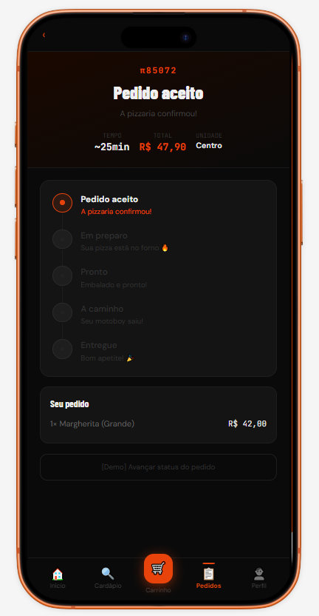
Bottom Tabs -> alterar as telas de forma rápida as principais telas
View -> separar elementos que contem estilos diferentes e áreas especificas
Text -> mostrar as informações
useEstate -> o tempo esperado seria a analize de tempo médio para fazer a(s) pizza(s) somado a outros pedidos
GET
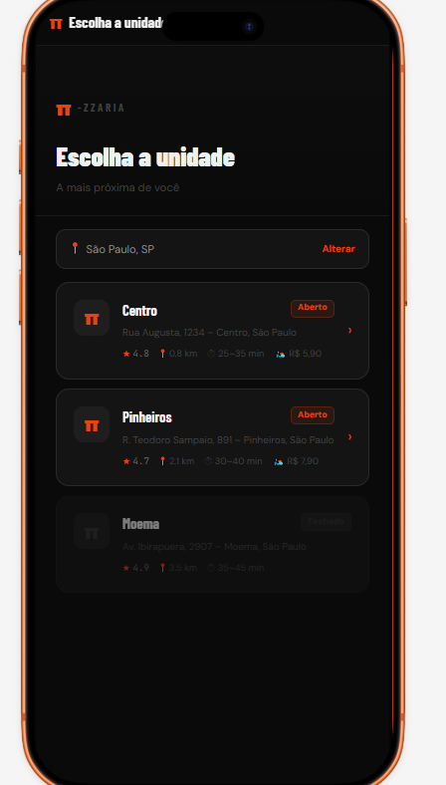
View -> separar elementos que contem estilos diferentes e áreas especificas
Text -> mostrar as informações
TouchableOpacity(algo assim) -> botões interativos que confirmará uma informação e levará as respectivas paginas
Image(futuro) -> imagens mostrando os locais
Props -> locais que serão mostrados contem informações da classe locais
GET
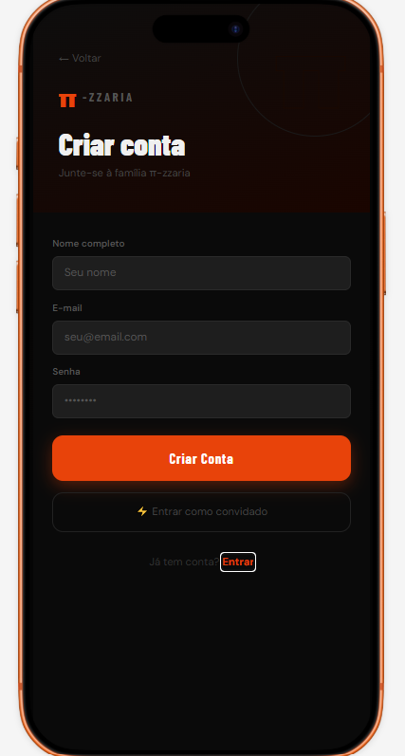
View -> separar elementos que contem estilos diferentes e áreas especificas
Text -> mostrar as informações/ descrever o que se pede
TouchableOpacity(algo assim) -> botões interativos que confirmará uma informação e/ou levará as respectivas paginas
textInput -> para o usuário colocar suas informações
useEstate -> salvar as informações para ser enviadas
POST
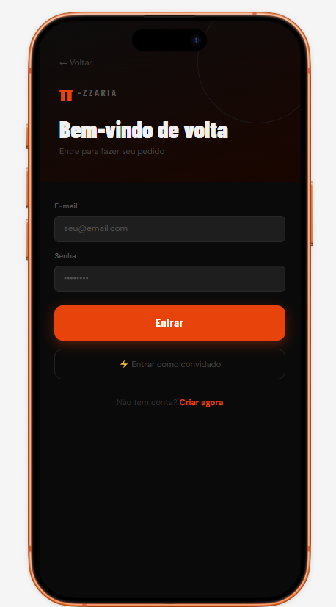
View -> separar elementos que contem estilos diferentes e áreas especificas
Text -> mostrar as informações/ descrever o que se pede
TouchableOpacity(algo assim) -> botões interativos que confirmará uma informação e/ou levará as respectivas paginas
textInput -> para o usuário colocar suas informações
useEstate -> salvar as informações para ser enviadas
POST
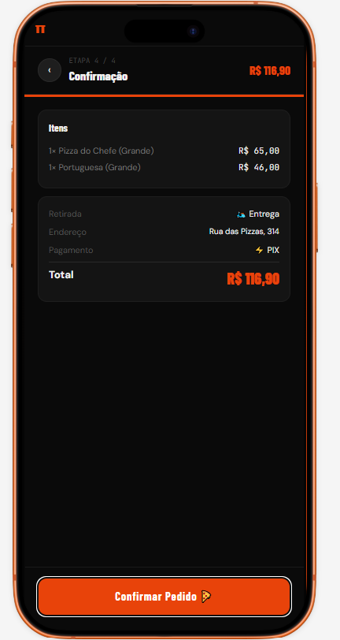
View -> separar elementos que contem estilos diferentes e áreas especificas
Text -> mostrar as informações/ descrever o que se pede
TouchableOpacity(algo assim) -> botões interativos que confirmará uma informação e/ou levará as respectivas paginas
textInput -> para o usuário colocar suas informações
Props -> locais que serão mostrados contem informações da classe pedidos
useEstate -> salvar as informações para ser enviadas
POST
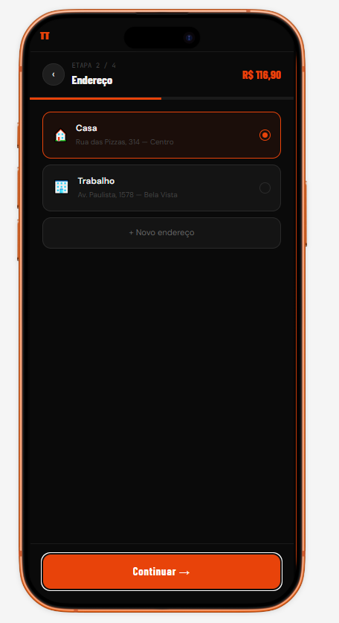
View -> separar elementos que contem estilos diferentes e áreas especificas
Text -> mostrar as informações/ descrever o que se pede
TouchableOpacity(algo assim) -> botões interativos que confirmará uma informação e/ou levará as respectivas paginas
textInput -> para o usuário colocar suas informações
Props -> locais que serão mostrados contem informações da classe pedidos
useEstate -> salvar as informações para ser enviadas
POST e GET (o botão novo endereço tem a opção de criar um novo na tela mesmo)
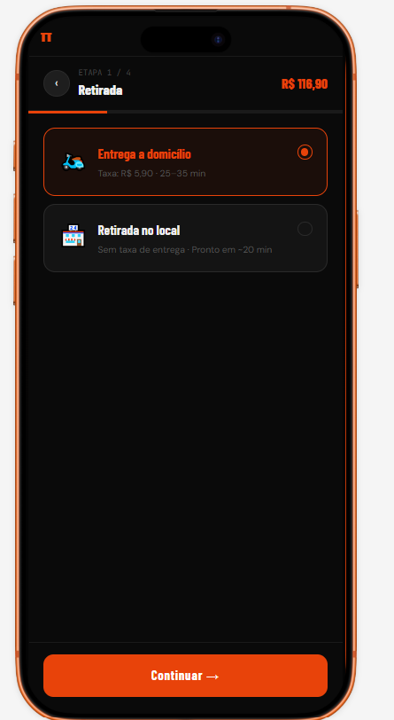
View -> separar elementos que contem estilos diferentes e áreas especificas
Text -> mostrar as informações/ descrever o que se pede
POST
TouchableOpacity(algo assim) -> botões interativos que confirmará uma informação e/ou levará as respectivas paginas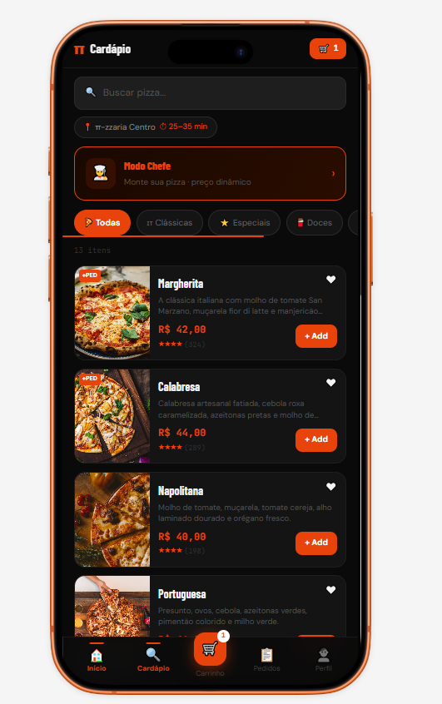
View -> separar elementos que contem estilos diferentes e áreas especificas
Text -> mostrar as informações/ descrever o que se pede
TouchableOpacity(algo assim) -> botões interativos que confirmará uma informação e/ou levará as respectivas paginas
Scrow view -> para mostrar as abas restantes de filtragem de pesquisa
Image -> imagens para ilustrar o mostrado
Bottom Tabs -> alterar as telas de forma rápida as principais telas
Props -> locais que serão mostrados contem informações da classe pedidos
useEstate -> salvar as informações para ser enviadas
GET
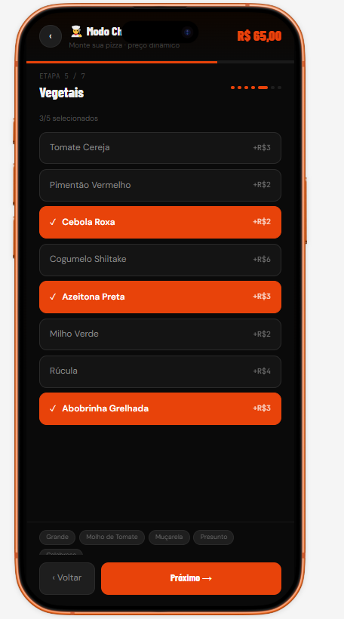
View -> separar elementos que contem estilos diferentes e áreas especificas
Text -> mostrar as informações/ descrever o que se pede
TouchableOpacity(algo assim) -> botões interativos que confirmará uma informação e/ou levará as respectivas paginas
post
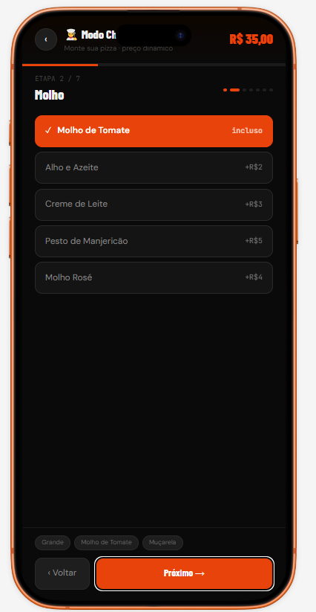
View -> separar elementos que contem estilos diferentes e áreas especificas
Text -> mostrar as informações/ descrever o que se pede
TouchableOpacity(algo assim) -> botões interativos que confirmará uma informação e/ou levará as respectivas paginas
post
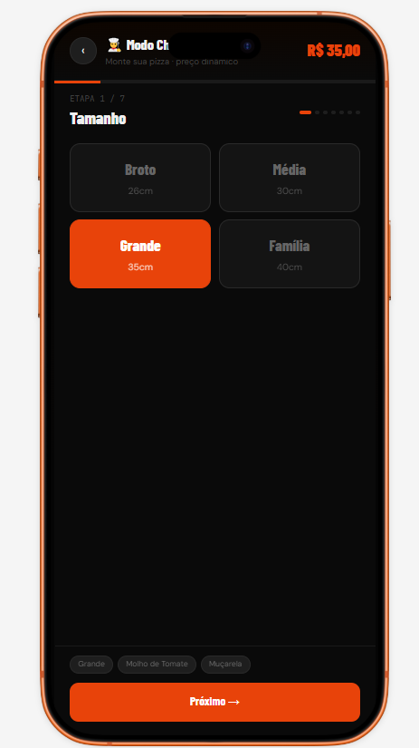
View -> separar elementos que contem estilos diferentes e áreas especificas
Text -> mostrar as informações/ descrever o que se pede
TouchableOpacity(algo assim) -> botões interativos que confirmará uma informação e/ou levará as respectivas paginas
post
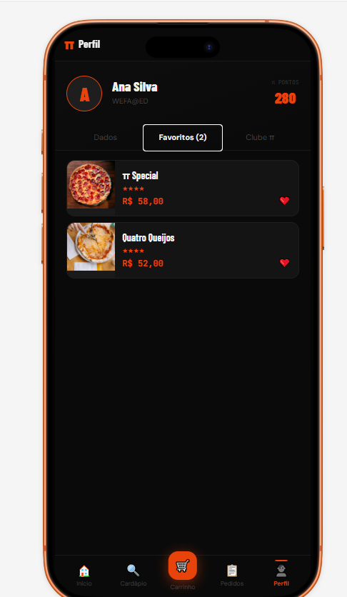
View -> separar elementos que contem estilos diferentes e áreas especificas
Text -> mostrar as informações/ descrever o que se pede
TouchableOpacity(algo assim) -> botões interativos que confirmará uma informação e/ou levará as respectivas paginas
Image -> imagens para ilustrar o mostrado
Bottom Tabs -> alterar as telas de forma rápida as principais telas
Tabs(eu não tenho certesa) -> para clicar nas telas e ir para outra aba
post
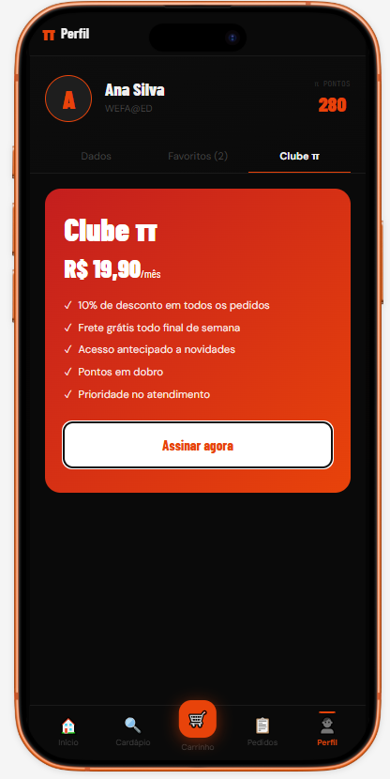
View -> separar elementos que contem estilos diferentes e áreas especificas
Text -> mostrar as informações/ descrever o que se pede
TouchableOpacity(algo assim) -> botões interativos que confirmará uma informação e/ou levará as respectivas paginas
Bottom Tabs -> alterar as telas de forma rápida as principais telas
Tabs(eu não tenho certesa) -> para clicar nas telas e ir para outra aba
post
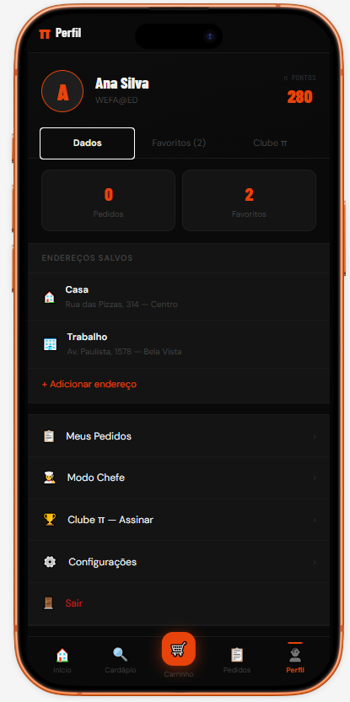
View -> separar elementos que contem estilos diferentes e áreas especificas
Text -> mostrar as informações/ descrever o que se pede
TouchableOpacity(algo assim) -> botões interativos que confirmará uma informação e/ou levará as respectivas paginas
Bottom Tabs -> alterar as telas de forma rápida as principais telas
Tabs(eu não tenho certesa) -> para clicar nas telas e ir para outra aba
post

